01.06.2020 г.
Здравствуйте уважаемые студенты!
Продолжаем работать. Тема сегодняшней практики холодные блюда и закуски из овощей. Законспектируйте, пожалуйста, рецепт и приготовьте закуску.

Овощная закуска «Маринованные шашлычки»

Продукты:

Морковь- 1шт

Капуста белокочанная – 1/4 кочана

Огурцы – 2 шт.

Перец болгарский -1 шт.

Помидоры черри – 100 г.

Чеснок – 4 зубчика

Укроп – 5 веточек

Уксус – 1 ст. ложка

Соль - 1 ст. ложка

Вода – 1 литр
Технология приготовления:
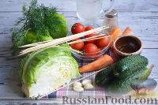
Подготавливаем продукты для овощной закуски «Маринованные шашлычки».

Как приготовить закуску из маринованных овощей:
Морковь очищаем, моем и просушиваем с помощью бумажного полотенца. Нарезаем морковь кружочками, толщиной 2 см.
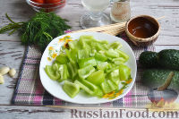

Перец очищаем от семян, моем и так же просушиваем, нарезаем кубиками.
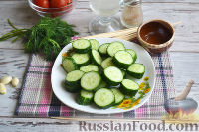

Огурцы тщательно моем и просушиваем, нарезаем кружочками.
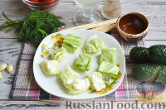

Капусту очищаем от верхних листьев, моем и убираем влагу с помощью бумажного полотенца. Нарезаем шашками.
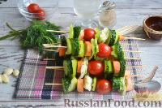

Овощи , чередуем между собой, одеваем на длинные шпажки.
Аккуратно помещаем «шашлычки» в литровые банки.
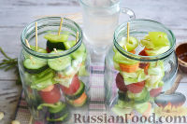

Обрезаем шпажки, чтобы банки можно было закрыть.
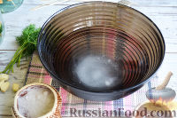

Готовим маринад. В воде разбавляем соль и вливаем уксус.
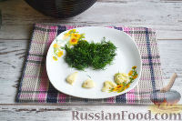

Очищаем чеснок от верхней шелухи и слегка раздавливаем его ножом. Укроп нарезаем мелко.
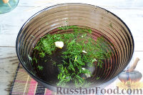

Добавляем чеснок и укроп в воду. Хорошо перемешиваем.

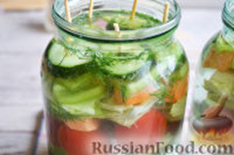
Заливаем маринадом банки с «шашлычками».

Ставим банки в холодильник на всю ночь. Овощная закуска «Маринованные шашлычки» готова.
Готовую закуску фотографируйте и отправляйте, пожалуйста, ежедневно в контакте или на мою электронную почту avpop.npet@mail.ry

Готовую закуску прислать на проверку не позднее 2 июня. Всем спасибо!

